Departamento de Ed. Física y Salud
San Fernando College
Valdivia 1012

GUÍA N°5 CUARTO BÁSICO
UNIDAD 1: COMBINANDO HABILIDADES MOTRICES
OBJETIVOS: OA11-OA 9 - OA6:
- Participar de actividades de calentamiento en forma apropiada y ejecutar actividades de intensidad moderada a vigorosa que
permitan desarrollar la fuerza muscular.

PROFESORA: Erika Paredes Valdés- Correo de consulta erikap_0@hotmail.com

ACTIVIDAD 1.-

CALENTAMIENTO: Recuerda que toda práctica deportiva comienza con ejercicios de calentamiento. Inicia esta sesión ejecutando ejercicios de guías anteriores.
ACTIVIDAD 2.-
Realiza dos veces a la semana el siguiente circuito con descan-
so entre cada ejercicio, hidratándote además con agua.

- 1.- Tendida(o) boca abajo, manos atrás, elevar tronco. (Arriba y atrás)  Realiza 15 repeticiones de este ejercicio dorsal durante tres veces,  descansando entre una repetición y otra. | 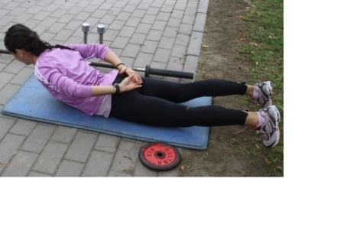
- 2.-Tendida(o) de espalda realiza ejercicio abdominal según ilustración del frente.  Realiza 10 repeticiones durante tres veces descansando entre una serie de 10 y otra. | 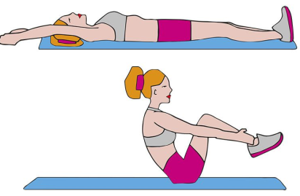
- 3.Realiza plancha lateral apoyando  una mano y pies en el piso, cuerpo extendido y contraído, manteniendo la cadera alta. Primero hacia un lado, luego al otro. Mantén la posición durante 10 tiempos dos veces a cada lado. | 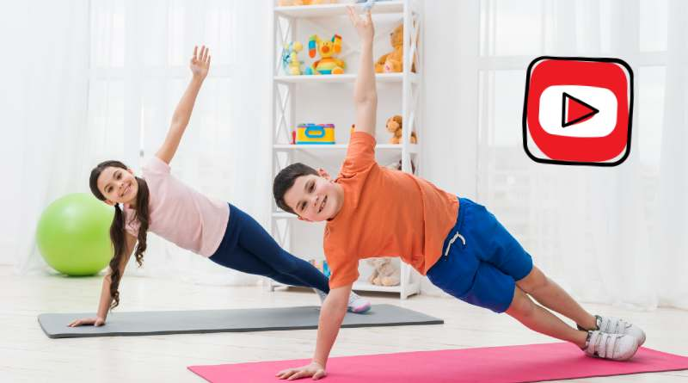
- 4.-De pie, con pies separados igual al ancho de hombros, coger dos elementos que tengas en casa (botellas pequeña con tierra o cualquier o otro que no supere un kilo de peso). Tomas uno con cada mano y realizas flexiones de brazos.  Ejecutas 15 repeticiones durante tres veces, descansando entre una repetición y otra. | 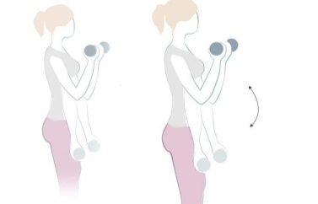
- 5.- Pon dos objetos cualquiera (maceteros, botellas, sillas, etc) separados a una distancia de 6 metros, trota suavemente de un lado a otro girando por atrás de los objetos. Si no tienes espacio, realiza trote en el lugar.
Realízalo durante tres minutos

- REPITE EL CIRCUITO DOS VECES

--------------------------------------------------------------

